ГАЗЕТА РАДИ ВЕСЕЛЬЧАТ № 8
ЗОШ I СТ. № 37 травень 2021 р.

Патріотичне виховання
«Курган слави»
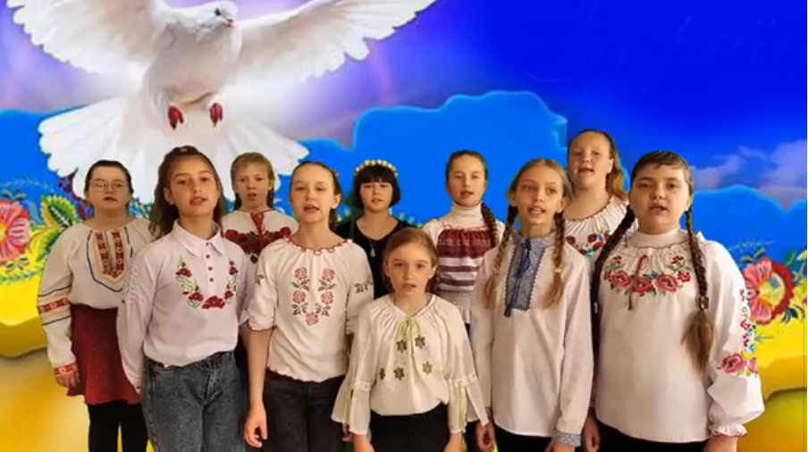
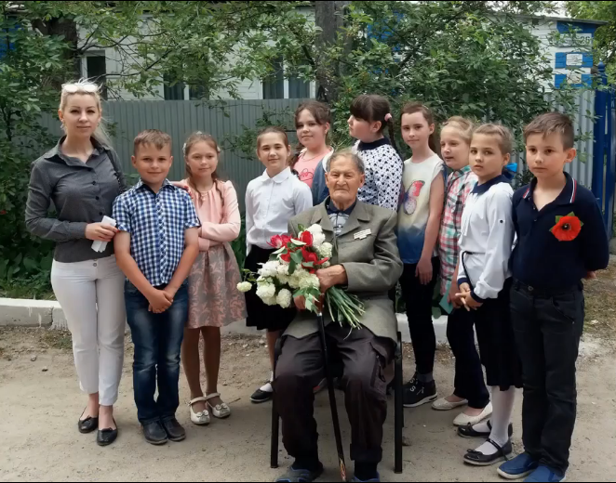
З Днем пам’яті та примирення, з 76-ю річницею перемоги над нацизмом у Другій світовій війні вчителі та учні 4-х класів нашої школи вітають ветеранів, які перемогли нацистських окупантів в роки Другої світової війни 1939 – 1945 років. У нашій пам'яті назавжди залишиться ваш урок честі і слави, героїзму і самопожертви, патріотизму і вірності вітчизни. Ми свято стоятимемо на варті миру, який ви вибороли для нас. Світла і вічна пам'ять загиблим воїнам, честь і слава живим героям.
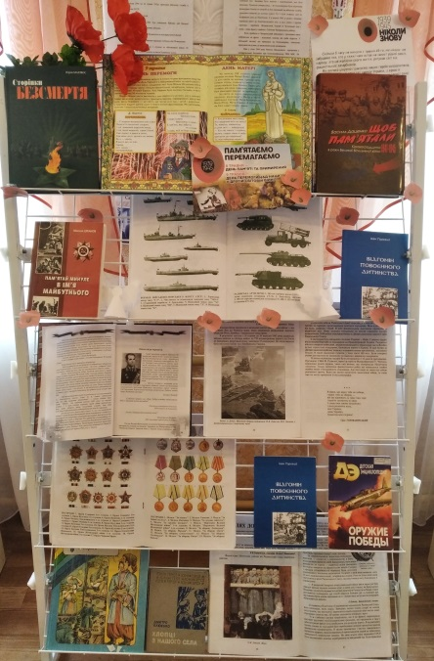
Святий обов’язок вчителя – донести до учнів історичну правду про війну та її героїв, їх подвиги, радощі перемог та біль втрати бойових друзів, зробити все для того, щоби ніколи не перервався зв’язок поколінь, тому для читачів нашої бібліотеки створено виставку літератури «Пам’ятаємо ... перемагаємо!» Книги, альбоми, газетно-журнальні статті, представлені на експозиції, допоможуть більше дізнатися про боротьбу нашого народу проти фашизму та вшанувати пам’ять наших дідів та прадідів.
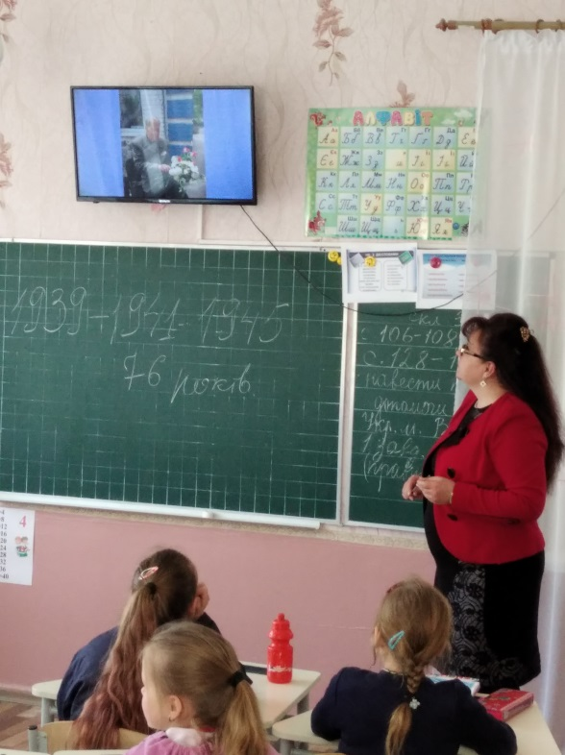
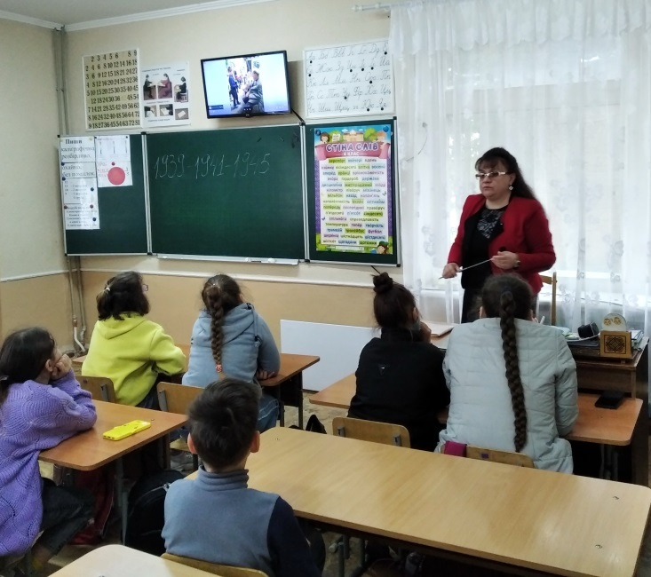
У 2-4-х класах пройшли виховні години до Дня пам’яті та примирення та з нагоди 76-ї річниці перемоги над нацизмом у Другій світовій війні.

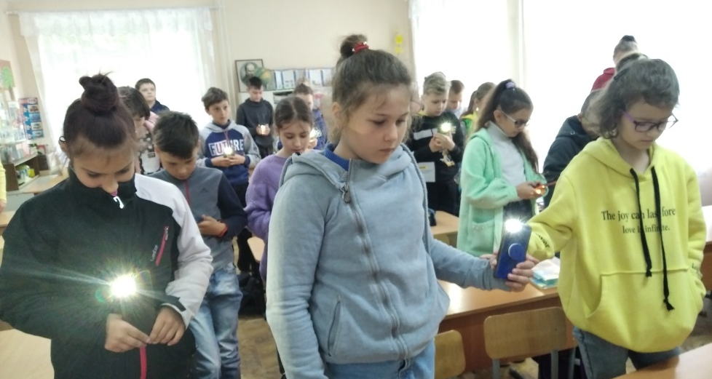

* * * * * * *
Особливу небезпеку для учнів становить перехід через дорогу — неуважність може коштувати життя. Тому слід наголосити на тому, що: слід користуватися наземними та підземними пішохідними переходами, а в разі їх відсутності — переходити на перехрестях вулиць і доріг, дочекавшись відсутності транспортних засобів у полі зору. Не можна переходити дорогу без відповідного сигналу світлофора, небезпечно виходити на дорогу з-за перешкоди, яка обмежує видимість і пішоходові, і водієві. Все це ми обговорюємо на виховних годинах, які проходять в рамках тижня знань безпеки життєдіяльності на тему: «Дорога не для забав».
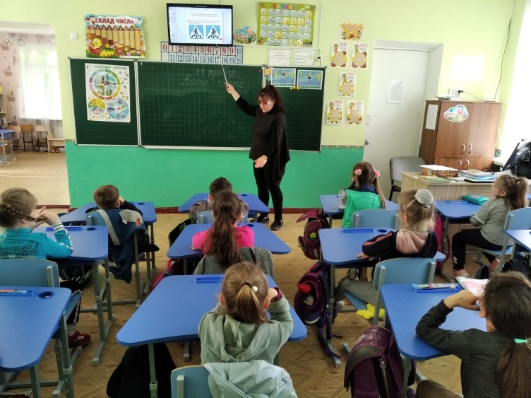
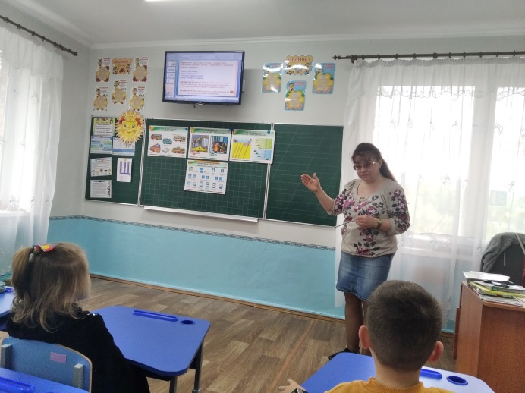

В рамках тижня БЖД у нашу школу завітали інспектори УПП Кіровоградській області та провели бесіду для учнів третіх та четвертих класів на тему: «Дорога не для забав». Зустріч відбулася на подвір'ї школи, окремо з кожним класом, щоб не порушувати правил карантину і дотримуватися дистанції.
Дякуємо за цікаву лекцію інспекторам УПП Кіровоградській області Левандовському А. С., Грінченко В.В. та інспектору ДСНС Бакай А.С.
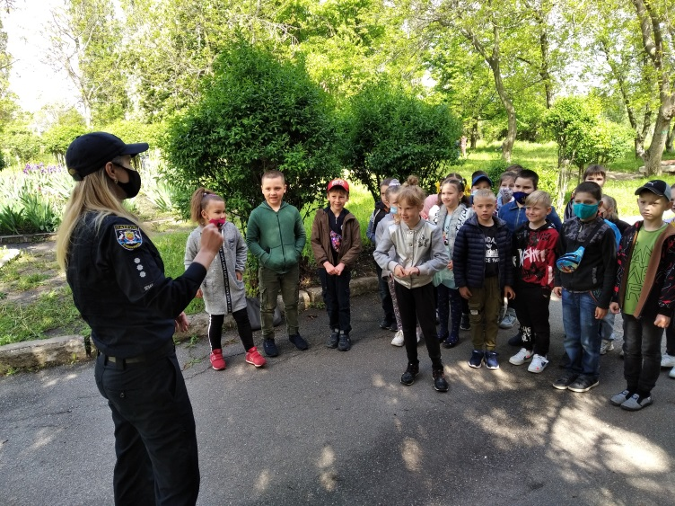
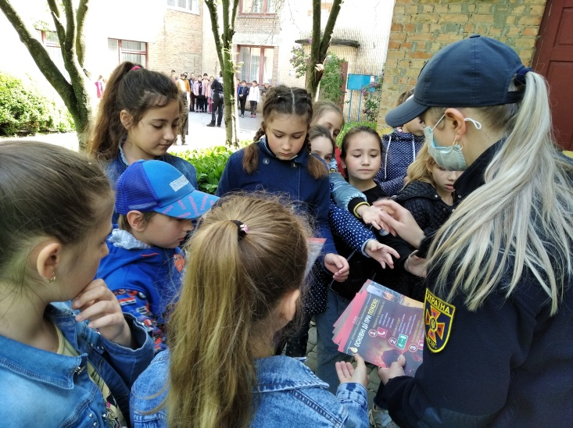

* * * * * *
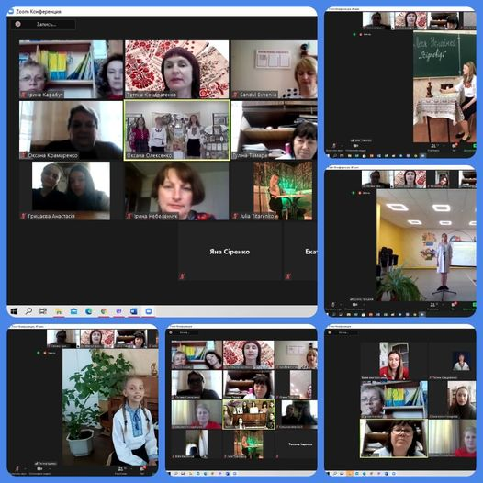
З метою вшанування пам’яті видатної української письменниці, громадської діячки, відкриття юних талантів 23 квітня 2021 року відбувся відбірковий (заочний) етап літературного колажу «Леся Українка – наша гордість і окраса», а 21 травня 2021 року - фінальний етап конкурсу.
За колегіальним рішенням членів журі:
«Декламація»
І місце - ЗШ № 37, Берегуленко Єлизавета, 4 клас
ІІ місце - НВО «Мрія», Карпова Катерина, 8 клас
ІІІ місце - Гімназія ім. О. Пушкіна, Кот Олександр, 8 клас

